«Методическая разработка учебных заданий, направленных на формирование универсальных учебных действий в соответствии с требованиями ФГОС»

УМК «Школа России» 1 класс
3адание№1.
Проект «Моя семья»
Выполни и представь классу проект «Моя семья»
Вы можете рассказать о ком-то из своих родных(маме, папе, бабушке, дедушке) или об интересном событии вашей семьи, традициях, или о том, как ваша семья отдыхает.
Подготовь и оформи плакат или совместно с родителями презентацию, содержащие:
-заголовок «Моя семья» и подзаголовок, уточняющий тему, которую вы выбрали;
- небольшой текст (рассказ);
- иллюстрации к тексту (фотографии), подписи.
Выполняя работу над проектом, вы можете использовать домашний фотоальбом, воспоминания или рассказ членов семьи (записанные заранее), которые вы принесли с собой.
Советы по выполнению проекта.
- Обсудите дома и выберите тему своего проекта и форму представления.
- Составьте свой план выполнения работы. Заполните лист планирования и продвижения по заданию.
- Выполняйте работу и отмечайте выполненное в листе планирования. Время выполнения работы 25-30 минут.
- Проверьте, всё ли вы выполнили правильно.
- Представь свою работу классу. Время выступления 2-3 минуты.
- Выслушай выступления других детей.
- Оцени свою работу и работу других детей.
- Заполните лист самооценки.
Лист планирования и продвижения.
Проект «Моя семья»
Тема (запиши свою тему) ………………………………………………………………
Форма представления проекта(подчеркни)
- Плакат
- Презентация компьютерная
Время начала работы …………
Время окончания работы ……………
этап работы | отметка о выполнении (+ или -)
1.
2.
3.
4.
5.

Лист самооценки
Оцени свою работу. Отметь «х» вариант ответа с которым ты согласен.
1. Было ли тебе интересно выполнять эту работу? А – да Б – нет В – мне всё равно
2. Прибегал ли ты к помощи членов семьи? А – да Б – нет
3. Тебе нравится результат твоего труда? А – да Б – нет В – да, но можно сделать лучше.

Лист планирования и продвижения учитель распечатывает с уж заполненными этапами работы и темой, которые сообщили дети заранее, т.к. учащиеся первого класса потеряют время при заполнении этих граф в данном листе.

Уровень сложности – базовый
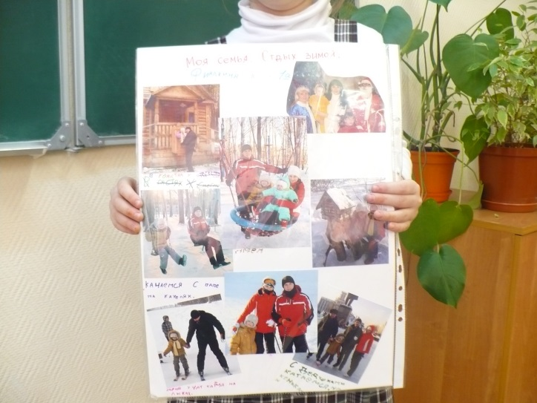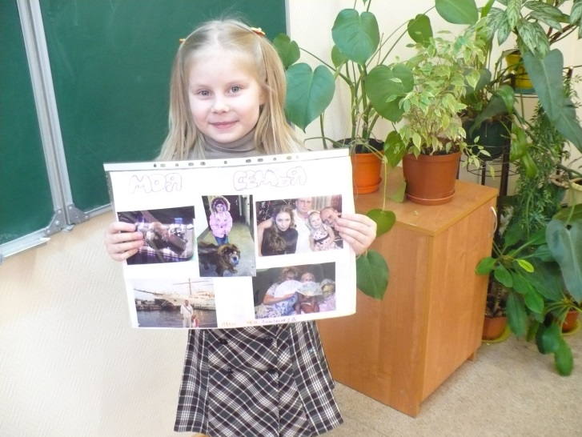
Проект «Моя семья» 1 «А» класс.

Задание №2. (для работы в группе)
Известно, что после поступления воды в дом, она загрязняется и затем попадает в очистные сооружения. Только очищенная вода может вернуться в реку.
Выполни опыт.
Цель опыта: понять как происходит загрязнение и очистка воды.
План работы:
- Возьмите оборудование, которое вам понадобится, чтобы смоделировать загрязнение воды (стакан с водой, тушь)
- Проведите опыт по загрязнению воды.
- Опишите устно, что вы наблюдаете (что происходит)
- Формулируйте вывод устно.
- Возьмите оборудование, которое вам понадобится, чтобы очистить загрязнённую воду.
- Проведите опыт по очистки воды.
- Опишите устно, что вы наблюдаете.
- Сформулируйте вывод устно.
- Сформулируйте общий вывод по результатам двух опытов.
- Дайте оценку выполненной работе. Поставь «х»
Цель опыта: А – достигнута Б – не достигнута
Задание №2 проводилось по предмету «Окружающий мир» по теме «Откуда в наш дом приходит вода и куда она уходит?»Уровень сложности – базовый.

Задание №3.
Прими участие в конкурсе юных чтецов, посвящённом юбилею школы. Выбери или сочини стихотворение о школе. Выучи и прочитай выбранное стихотворение.
Как ты считаешь, на какое место в конкурсе ты можешь претендовать, если одним из основных критериев оценивания выступления – интонационно правильное прочтение стихотворения в соответствии с заданной тематикой конкурса.
Уровень сложности – базовый или повышенный (если стихотворение собственного сочинения)
Критерии оценки качества учебного задания | задание 1 | задание 2 | задание 3
Формирование личностного смысла учения и начальных форм рефлексии | 2 | 3 | 4
Формирование навыков самоорганизации и саморегуляции | 3 | 1 | 4
Формирование навыков сотрудничества | 2 | 4 | 1
Формирование навыков разрешения проблем и проблемных ситуаций | 3 | 4 | 3
Формирование навыков самостоятельного приобретения, пополнения, переноса и интеграции знаний | 4 | 3 | 2
Формирование навыков коммуникации | 3 | 2 | 4

